**Waar wil jij je met jouw groep sterk voor maken?**

Jullie gaan met elkaar brainstormen over welk initiatief jullie gaan opzetten voor de samenleving. Onderstaande kaarten kunnen jullie hierbij helpen. De groene kaarten staan voor de doelgroep. De gele kaarten staan voor de locatie en de rode kaarten zijn de actiekaarten (het initiatief). De opdracht is: wat willen jullie doen, voor welke doelgroep, waar en waarom? Bedenk vijf verschillende initiatieven en vul de ideeëntabellen in op de volgende pagina. Deze ideeëntabellen komen in je verslag. **Kies uiteindelijk een initiatief uit waar jullie verder mee aan de slag gaan!**

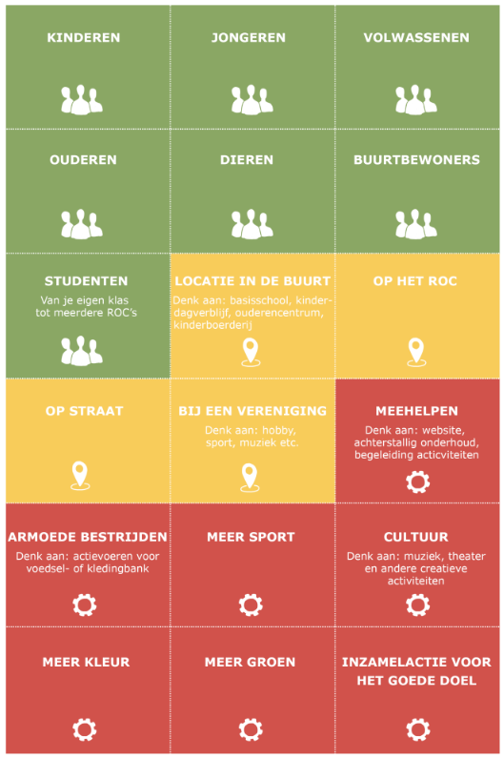

*Bron: LesLab*

|  |  |
| --- | --- |
| **Ideeëntabel** | |
| **Titel** |  |
| **Wat** (initiatief, rode kaarten) |  |
| **Waar** (gele kaarten) |  |
| **Voor wie** (doelgroep, groene kaarten) |  |
| **Waarom?** |  |

|  |  |
| --- | --- |
| **Ideeëntabel** | |
| **Titel** |  |
| **Wat** (initiatief, rode kaarten) |  |
| **Waar** (gele kaarten) |  |
| **Voor wie** (doelgroep, groene kaarten) |  |
| **Waarom?** |  |

|  |  |
| --- | --- |
| **Ideeëntabel** | |
| **Titel** |  |
| **Wat** (initiatief, rode kaarten) |  |
| **Waar** (gele kaarten) |  |
| **Voor wie** (doelgroep, groene kaarten) |  |
| **Waarom?** |  |

|  |  |
| --- | --- |
| **Ideeëntabel** | |
| **Titel** |  |
| **Wat** (initiatief, rode kaarten) |  |
| **Waar** (gele kaarten) |  |
| **Voor wie** (doelgroep, groene kaarten) |  |
| **Waarom?** |  |

|  |  |
| --- | --- |
| **Ideeëntabel** | |
| **Titel** |  |
| **Wat** (initiatief, rode kaarten) |  |
| **Waar** (gele kaarten) |  |
| **Voor wie** (doelgroep, groene kaarten) |  |
| **Waarom?** |  |